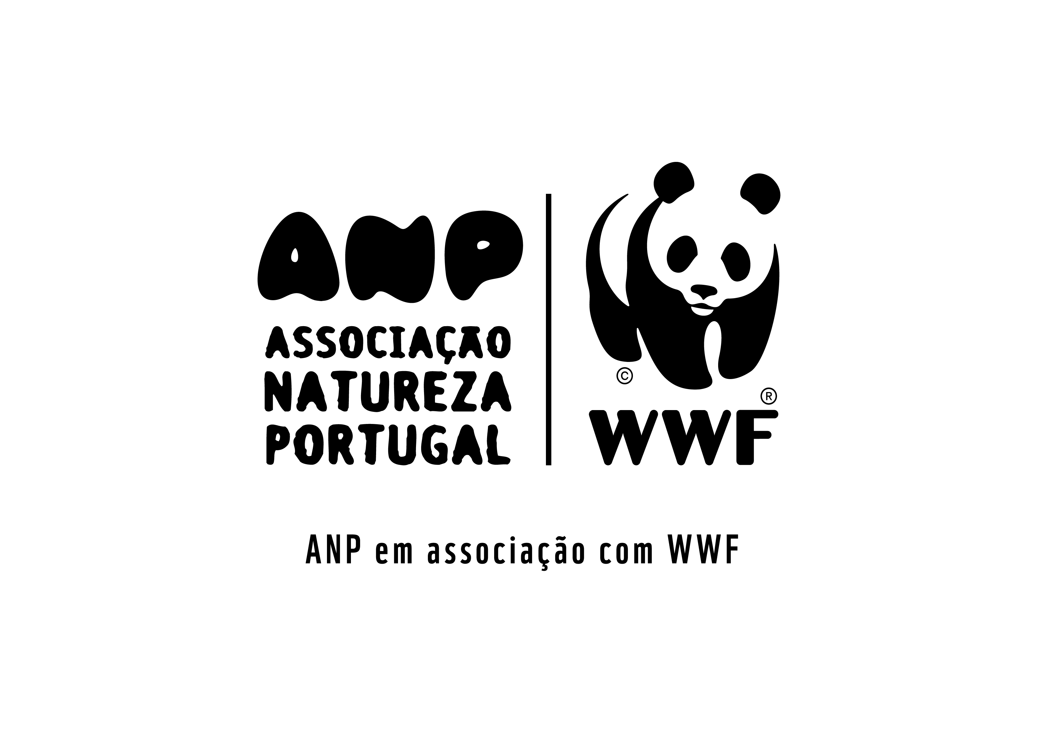

Nota à Imprensa Divulgação imediata: 23 Fevereiro 2016

Faltam 30 dias para a Hora do Planeta 2018

Esta iniciativa é mais do que um apagar de luzes.

É um compromisso para unir e proteger o Planeta, a nossa única casa.

Lisboa, Portugal - A Hora do Planeta, iniciativa global da WWF que promove a reflexão e ação contra alterações climáticas, apelando a uma mudança de atitude, vai celebrar-se, de novo, no dia 24 de Março, entre as 20:30 e as 21:30, hora local.

Em 2017, a iniciativa Hora do Planeta chegou a 180 países e territórios, e a mais de 9000 cidades e vilas. Em Portugal, 145 municípios aderiram e centenas de monumentos emblemáticos nacionais ficaram às escuras, como a Ponte 25 de Abril, o Mosteiro dos Jerónimos e o Cristo Rei, a Igreja de S. Sebastião em Cuba, A Ponte D.Luiz I, no Porto, Museu Romano em Sicó, Castelo de Sabugal, de Bragança e o de Abrantes, a Igreja Matriz do Alvito e de Santa Cruz, o Santuário do Bom Jesus, em Braga ou o Forte de Santa Catarina nas Lajes do Pico.

Este ano pretende-se bater novos records de adesão, apelando a que indivíduos, empresas, governos e comunidades desliguem as suas luzes durante uma hora e reflitam sobre o que podem fazer, no seu dia-a-dia, por um planeta mais sustentável.

Para Angela Morgado, Diretora Executiva da ANP|WWF, “Num momento em que o país atravessa uma seca grave, é essencial parar, pensar e discutir os passos necessários à inversão das alterações climáticas. E isto começa em casa, com pequenas mudanças nos nossos hábitos quotidianos, por forma a garantir um futuro sustentável para todos nós.”

Reconhecida uma a maior campanha para reverter as alterações climáticas, a Hora do Planeta tem crescido: começou por ser um evento simbólico numa única cidade (Sydney, 2007) para ser hoje o maior movimento do mundo em defesa do ambiente. Ao longo de 11 anos de existência, a WWF e as equipas da Hora do Planeta em todo o mundo têm aproveitado o poder deste movimento para apoiar as energias renováveis, a proteção da vida selvagem e seus habitats e a construção de modos de vida sustentáveis, apelando a uma nova legislação e políticas mais favoráveis ao nível do clima.

Este ano, a ANP|WWF lança o desafio #ligateaoplaneta nas redes sociais, apelando a que cada pessoa escolha um hábito pouco sustentável que pretende alterar em 2018, e desafiando um amigo a fazer o mesmo.

"As redes sociais não conhecem fronteiras físicas. Uma simples ação na rede é uma declaração poderosa que pode levar amigos e comunidades, em qualquer parte do mundo, a fazerem parte da ação pelo clima e pelo planeta, de que tanto precisamos. Apelamos a todos para assumirem este desafio global." acrescenta Angela Morgado.
#ligateaoplaneta #horadoplaneta #changeclimatechange #earthhour2018 #togetherpossible

---mais---

NOTA AOS EDITORES:
Desde 2007, a Hora do Planeta já mobilizou empresas, organizações, governos e milhões de indivíduos em mais de 7000 cidades em mais de 170 países e territórios para agirem por um futuro mais sustentável.

A Hora do Planeta 2018 será celebrada no sábado, dia 24 de março entre as 20.30 e as 21.30, hora local. Vá a www.earthhour.org e conheça a iniciativa em todo o mundo ou saiba mais sobre a Hora do Planeta em Portugal em www.natureza-portugal.org

Vídeo oficial HP 2018 legendado em pt: https://vimeo.com/256611543

Fotos e atividades em todo o mundo:
http://www.earthhour.org/photo-galleries

Contactos:

Marta Barata – ANP|WWF | Tel: + 351 91 711 46 51 | mbarata@natureza-portugal.org
Rita Rodrigues - ANP|WWF | Tel: + 351 96 291 10 72 | rrodrigues@natureza-portugal.org

